項次8 從心出發-建立關懷弱勢特殊文化（展板3）
二、關懷弱勢特殊案例
（三）緣起案件執行 終至關懷慰問（臺中分署）
柯姓義務人之前因意外成為植物人，經濟來源全仰賴低收入戶補助及年邁柯母資源回收微薄的收入，但顯難支應柯君之醫療、復健費用；柯母不堪沈重負擔，常有想與柯君一起了結餘生的念頭，臺中分署於現場執行時，發現上情，立即暫緩執行，並聯絡臺中市政府社會局、西屯區公所愛心食物銀行提供協助，更由分署長親自率分署愛心社同仁，會同當地里長前往慰問探視，致贈慰問金及民生用品，並規劃持續給予其幫助，終讓柯母展露出久違的笑顏，並對政府如此照顧弱勢，深表感動。
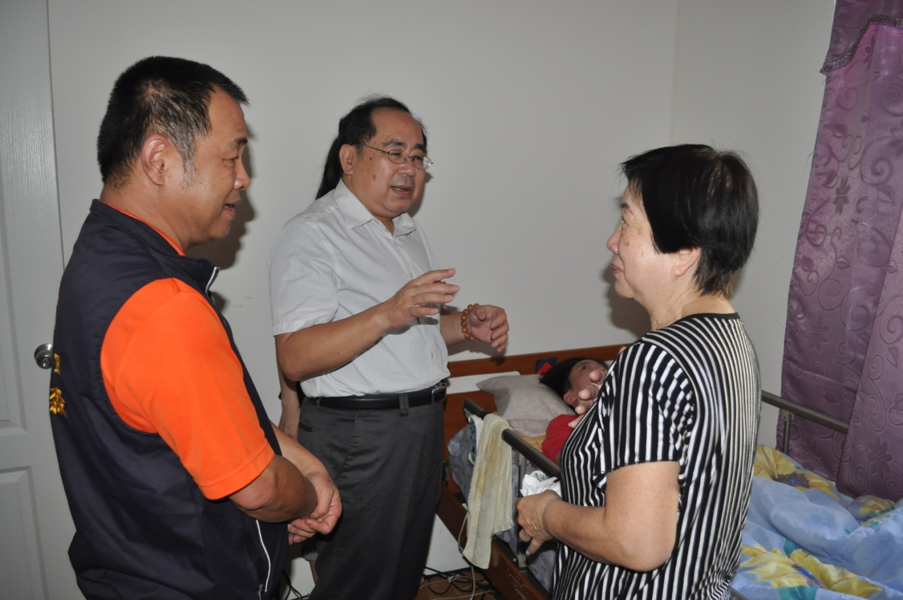
臺中分署簡文鎮分署長率同仁關懷訪視義務人

（四）讓愛發光 送書桌到偏鄉（嘉義分署）
雲林古坑邱姓喪偶義務人，靠著開貨車所賺取的微薄薪水，卻要扶養老母與3名年幼子女，生活清貧，嘉義分署於現場執行時，發現子女僅能在狹窄客廳的破舊茶几上寫功課，筆是撿的、書是借的，學習環境相當惡劣，嚴重影響視力與課業，隨即發動該分署愛心社募款，並贈與2套遭汰換卻仍堪用之書桌及檯燈，並發動舊書樂捐活動，讓孩子們有一個溫馨的讀書環境，此個案僅為一個起點，嘉義分署更發起「書香情愛蔓延」活動，讓同仁的愛心繼續發光發亮。


